**МИНИСТЕРСТВО ОБРАЗОВАНИЯ И НАУКИ РОССИЙСКОЙ ФЕДЕРАЦИИ**

**Федеральное государственное автономное образовательное учреждение высшего образования**

**«Национальный исследовательский Нижегородский государственный университет им. Н.И. Лобачевского»**

Радиофизический факультет

Направление подготовки 10.05.02 Информационная безопасность телекоммуникационных систем

Кафедра статистической радиофизики и мобильных систем связи

Отчет по лабораторной работе

**Статистические характеристики амплитуды и фазы узкополосного сигнала, проходящего через многолучевой канал связи**

Выполнен студентами 3 курса РФФ

группы 0421С1ИБ1

Исайкиной Марией Андреевной

Козловым Алексеем Дмитриевичем

Нижний Новгород 2024 г.

**Содержание:**

1. Теоретическая часть……………………………………………………………3
2. Практическая часть ……………………………………………………………9
3. Вывод…………………………………………………………………………...19

**Теоретическая часть**

1. Подавляющее большинство систем беспроводной связи используют для передачи информации узкополосные сигналы. Спектр такого сигнала сосредоточен вблизи несущей частоты f0 и ширина спектра Δf<<f0. Некоторые системы связи называют широкополосными, например, широкополосная система доступа в Интернет (WiMax), широкополосная система связи с кодовым разделением (WCDMA). Надо иметь в виду, что, несмотря на такое название, эти системы используют узкополосные сигналы.

Узкополосный сигнал может быть представлен математически одним из следующих трех способов:

(1)

(2)

(3)

где -циклическая частота.

Амплитуда и фаза являются медленно меняющимися функциями. Величина носит название комплексной амплитуды узкополосного сигнала. Узкополосный сигнал в комплексной форме имеет вид .

Формула (2) дает разложение узкополосного сигнала на два ортогональных сигнала: и . Такое представление называется квадратурным разложением узкополосного сигнала. Медленно меняющиеся функции и называются квадратурами. В иностранной литературе формулу (2) принято называть (I,Q)-разложением и записывать в виде

(4)

где .

В цифровых системах связи комплексная амплитуда может сохранять в течение некоторого времени Т фиксированное значение, которое задается выбранным типом модуляции, например, BPSK, QPSK, QAM. Сигнал на интервале Т назовем символом.

2. Канал связи называется многолучевым, когда сигнал приходит в точку приема многими различными путями. Это значит, что принятый сигнал представляет собой сумму большого числа сигналов, имеющих различные задержки. В этом случае говорят о временной дисперсии сигнала. Будем предполагать, что максимальная задержка между сигналами много меньше длительности символа, т.е. τмакс<<T. Другими словами, мы пренебрегаем эффектами, связанными с наложением одного символа на другой и можем рассматривать только один неограниченной протяженности передаваемый символ . Он представляет собой гармонический сигнал.

В качестве простого примера рассмотрим двулучевой канал, когда принятый сигнал состоит из двух сигналов: прямого и задержанного.

(5)

где канальные параметры *a*2, *α*2 и *τ*2 определяют то, каким образом канал изменяет амплитуду, фазу и задержку второго сигнала по отношению к первому сигналу.

Из формулы (5) ясно, что принятый сигнал является также гармоническим, а его комплексная амплитуда равна

(6)

Мощность принятого сигнала вычислим с помощью (6) и запишем в виде

(7)

Анализ этой формулы показывает, что в зависимости от канальных параметров *a*2, *α*2 и *τ*2 мощность принятого сигнала может быть ослаблена по сравнению с мощностью прямого сигнала. В частности, минимальное значение мощности получается тогда, когда выражение в квадратных скобках равно . Это случается, если .

Ослабление сигнала вследствие многолучевого распространения в канале связи называют замиранием сигнала. Как ясно из приведенного примера, причиной замирания сигнала является интерференция множества сигналов, приходящих в точку приема различными путями.

3. Теперь будем предполагать, что в точку приема поступает большое число переотраженных сигналов. Так как каждый сигнал имеет случайные значения параметров, принятый сигнал также имеет случайные значения параметров. Поэтому его свойства следует рассматривать на основе статистических методов. Другими словами, мы должны знать распределения вероятностей амплитуды и фазы сигнала. Центральная предельная теорема говорит нам, что распределение вероятностей суммы статистически независимых случайных величин должно стремиться к нормальному распределению, когда число слагаемых увеличивается. Можно показать, что сумма гармонических сигналов со случайными параметрами дает гармонический сигнал, квадратуры которого являются случайными величинами с нормальным распределением вероятностей. Для нормализации достаточно 5-6 слагаемых. Таким образом, величины *I*(*t*) и *Q*(*t*) в любой момент времени являются случайными, имеют нулевые средние значения и подчиняются нормальному закону распределения вероятностей, т.е.

(8)

где σ - среднеквадратическое отклонение, одинаковое для *I* и *Q*.

В совпадающие моменты времени величины *I*(*t*) и *Q*(*t*) являются статистически независимыми. Поэтому двумерную функцию плотности вероятности можно записать, как произведение одномерных функций распределения (8).

(9)

Поставим задачу найти статистические свойства амплитуды *А* и фазы *ψ* принятого сигнала в некоторый фиксированный момент времени. Амплитуда *А* и фаза *ψ* связаны с квадратурными компонентами следующими соотношениями.

(10)

Геометрическая интерпретация связи этих параметров показана на рис.1.

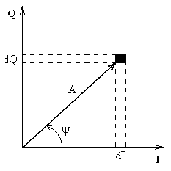

Рис.1 Связь амплитуды и фазы гармонического сигнала с его квадратурами.

Пусть функция есть интересующая нас двумерная функция плотности вероятности параметров *А* и *ψ*. Двумерные функции плотности вероятности и связаны между собой через якобиан преобразования переменных следующим образом.

(11)

Чтобы определить якобиан преобразования, надо найти частные производные. Для этого учтем, что . Величина якобиана оказывается равной *А*. Отсюда находим интересующую нас двумерную функцию плотности вероятности параметров *А* и *ψ*.

(12)

Для определения одномерной функции плотности вероятности необходимо двумерную функцию плотности вероятности (12) проинтегрировать по всем возможным значениям фазы *ψ*:

(13)

Распределение амплитуды (13) называется распределением Релея, а канал связи называют просто *релеевским* каналом. Сигнал в таком канале испытывает замирания, так как его амплитуда может принимать малые значения.

Интегрируя двумерную функцию плотности вероятности (12) по всем возможным значениям амплитуды, находим функцию плотности вероятности следующим образом.

(14)

Используя замену переменной *A*2=*z*, находим,что

(15)

Отсюда следует, что фаза распределена равномерно в промежутке (0,2π). Сопоставляя и с выражением (12) для , приходим к важному выводу, что . Это значит, что амплитуда и фаза нормального узкополосного процесса являются независимыми случайными процессами в совпадающие моменты времени.

Релеевское распределение амплитуды (13) для σ2=2 показано на Рис.2.

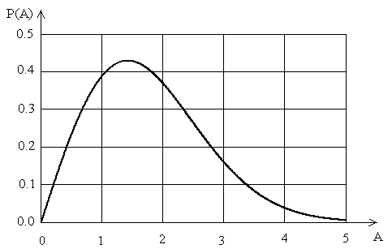

Рис.2 Релеевское распределение амплитуды

Релеевское распределение амплитуды зависит только от одного параметра . Максимум кривой находится в точке А=σ. Средняя величина амплитуды равна

(16)

Средняя мощность сигнала равна . Она делится между квадратурными компонентами поровну.

Дисперсия амплитуды характеризует отклонение амплитуды от среднего значения и вычисляется по следующей формуле.

(17)

Медианное значение амплитуды показывает границу, ниже и выше которой амплитуда принимает значения с вероятностью 50%. Медианное значение амплитуды можно вычислить по формуле .

Если мы интересуемся вероятностью, с которой амплитуда *А* будет меньше заданной величины, то следует пользоваться интегральной функцией вероятности, которая имеет следующий вид.

(18)

Допустим, нас интересует вероятность того, что уровень сигнала опустится ниже медианного уровня на 10дБ и более. В этом случае пороговое значение амплитуды равно 10-0,5Аm. Вероятность такого события равна примерно 7%.

4. Если на вход приемной антенны поступает прямой сигнал и большое количество переотраженных сигналов, то характер замирания сигнала меняется. В этом случае прямой сигнал необходимо считать детерминированным. Результирующий сигнал представляет собой сумму детерминированного и случайного релеевского сигналов. Геометрическая интерпретация суммирования этих сигналов показана на рис.3.

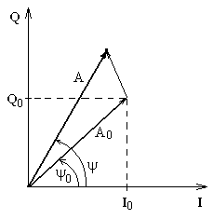

Рис.3 Геометрическая интерпретация суммы детерминированного и случайного сигналов

Здесь амплитуда и фаза для детерминированного сигнала обозначены как *А*0 и ψ0, а для суммарного сигнала как *А* и *ψ*. Теперь вместо (8) одномерные функции распределения вероятностей квадратурных компонент необходимо записать в виде.

(19)

Чтобы получить двумерную функцию распределения вероятностей , поступим аналогично рассмотренному выше случаю релеевских замираний. При этом в (19) сделаем замену: и и учтем якобиан преобразования координат *А*. В результате получим, что

(20)

Для определения одномерной функции плотности вероятности необходимо двумерную функцию плотности вероятности (42) проинтегрировать по всем возможным значениям фазы *ψ*:

(21)

После элементарных алгебраических преобразований это выражение принимает следующий вид.

(22)

Интеграл в этом выражении сводится к функции Бесселя нулевого порядка от мнимого аргумента I0(x) путем замены . Также необходимо учесть, что для детерминированного сигнала . Таким образом, искомая функция распределения равна

(23)

Эта функция обобщает релеевский закон распределения (13), так как он следует из (23) в частном случае при *А*0=0. Поэтому функция (23) носит название обобщенной функции распределения Релея. Ее называют также функцией распределения Райса или Релея-Райса. Канал в этом случае называется *райсовским*. Несколько кривых распределения Райса для σs2=2 показаны на Рис.4.

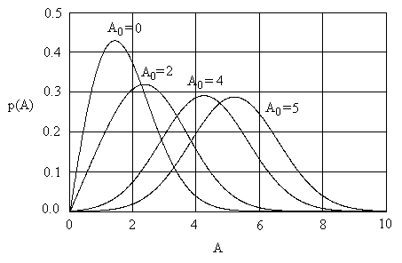

Рис.4 Обобщенное распределение Релея

Приведенные распределения отличаются уровнем детерминированной компоненты *А*0 в результирующем сигнале. Видно, что с увеличением детерминированной компоненты распределение плотности вероятности трансформируется и постепенно переходит от релеевского распределения (*А*0=0) к нормальному распределению. Это можно подтвердить и математически. Если отношение А0/σ велико, то в выражении (45) функцию Бесселя можно заменить ее асимптотическим разложением

(24)

Тогда формула (23) преобразуется к виду

(25)

Отсюда видно, что, если множитель близок к единице, распределение (25) близко к нормальному с параметрами *А*0 и *σ*.

Когда отношение *А*0/*σ* мало, то обобщенная функция Релея мало отличается от (23), причем поправка может быть получена путем разложения функции Бесселя в степенной ряд. Ограничиваясь только первыми двумя членами этого разложения, получаем

(26)

Обобщенная функция Релея определяется двумя параметрами: дисперсией *σ*2 замираний и детерминированной составляющей *А*0.

**Практическая часть**

*Задание №1:*

Анализ реализаций суммы гармонических сигналов со случайными фазами.

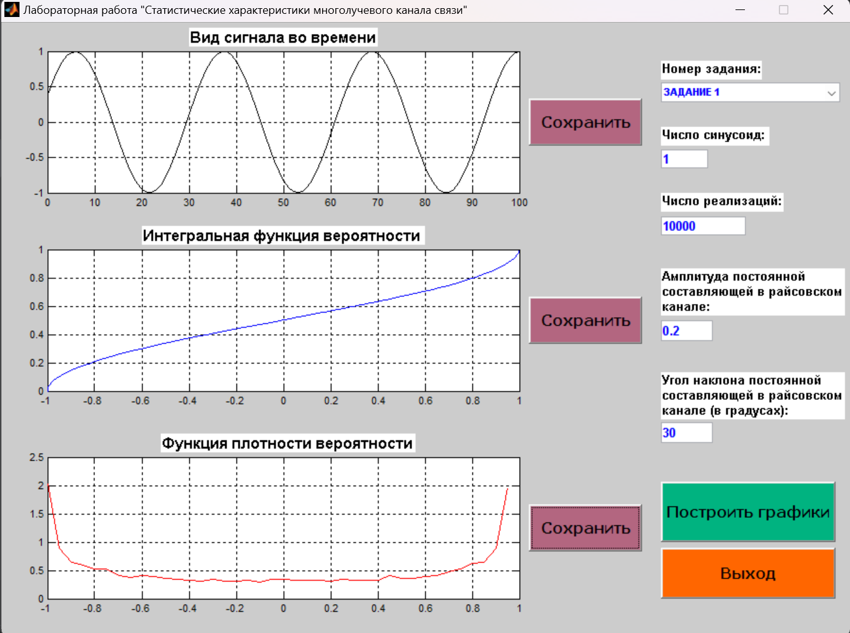

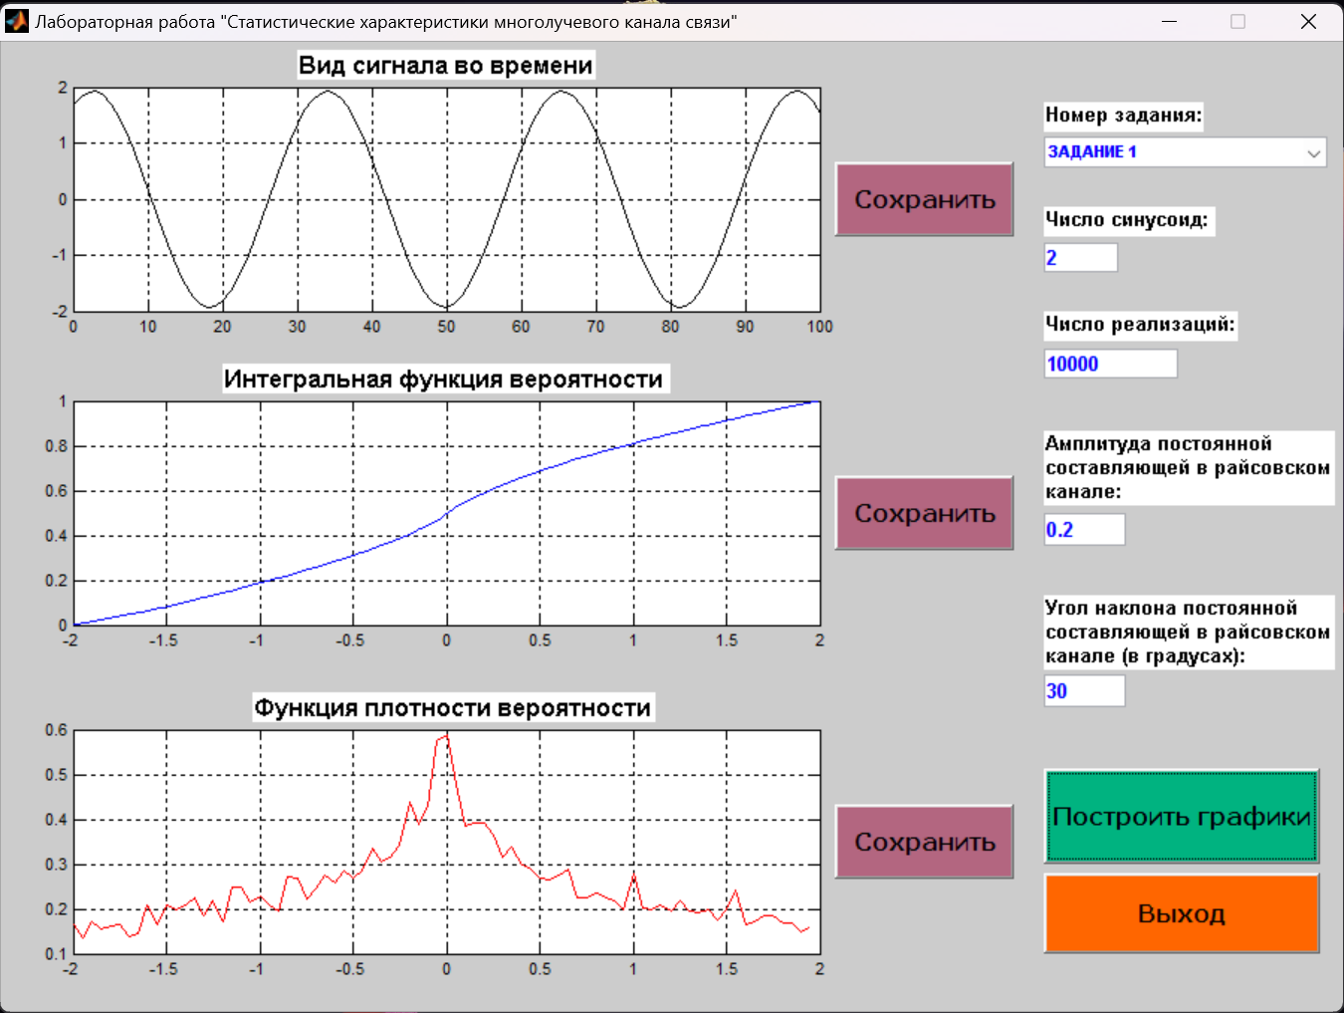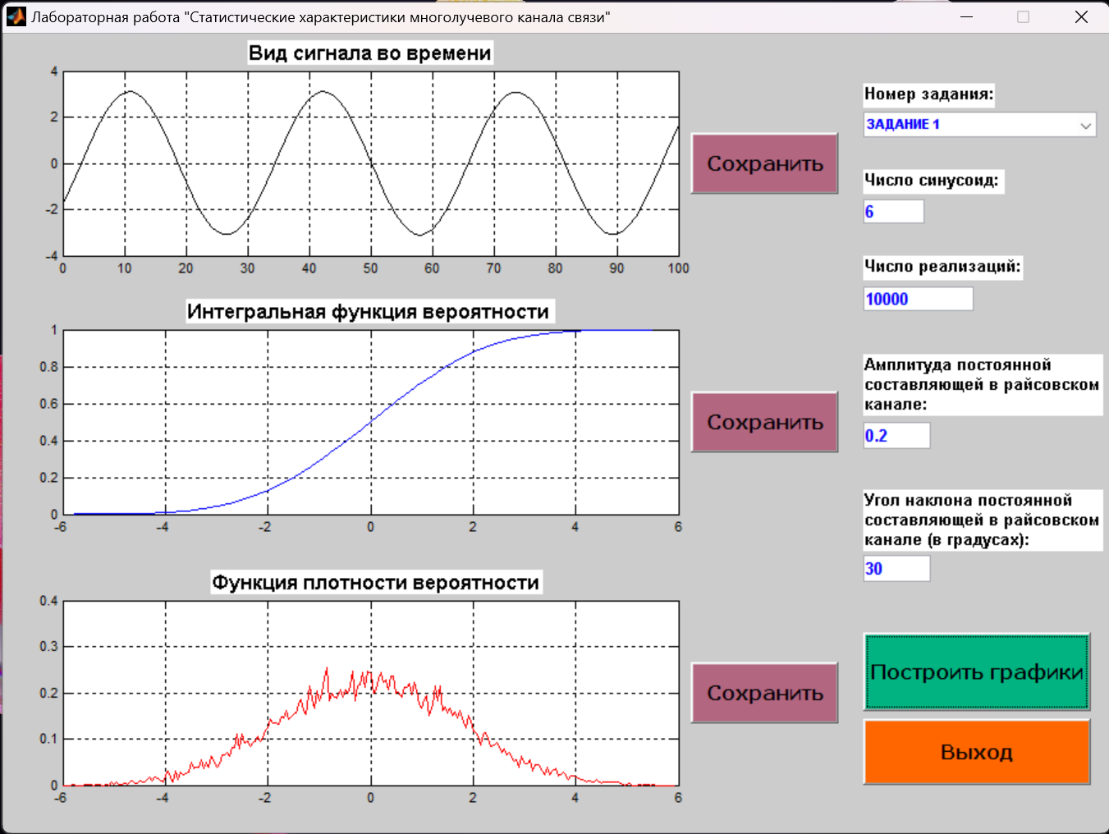

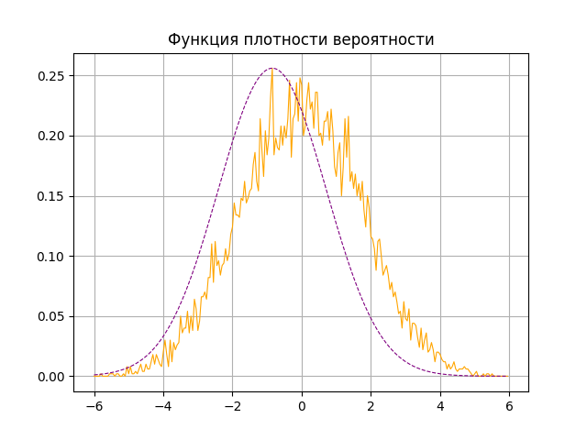

С увеличением числа реализаций функция плотности вероятности стремится к нормальному распределению, что показывает и график нормального распределения со значениями среднего и дисперсии как у реализации шести синусоид.

*Задание №2:*

Анализ реализаций амплитуды суммы более 10 гармонических сигналов со случайными фазами.

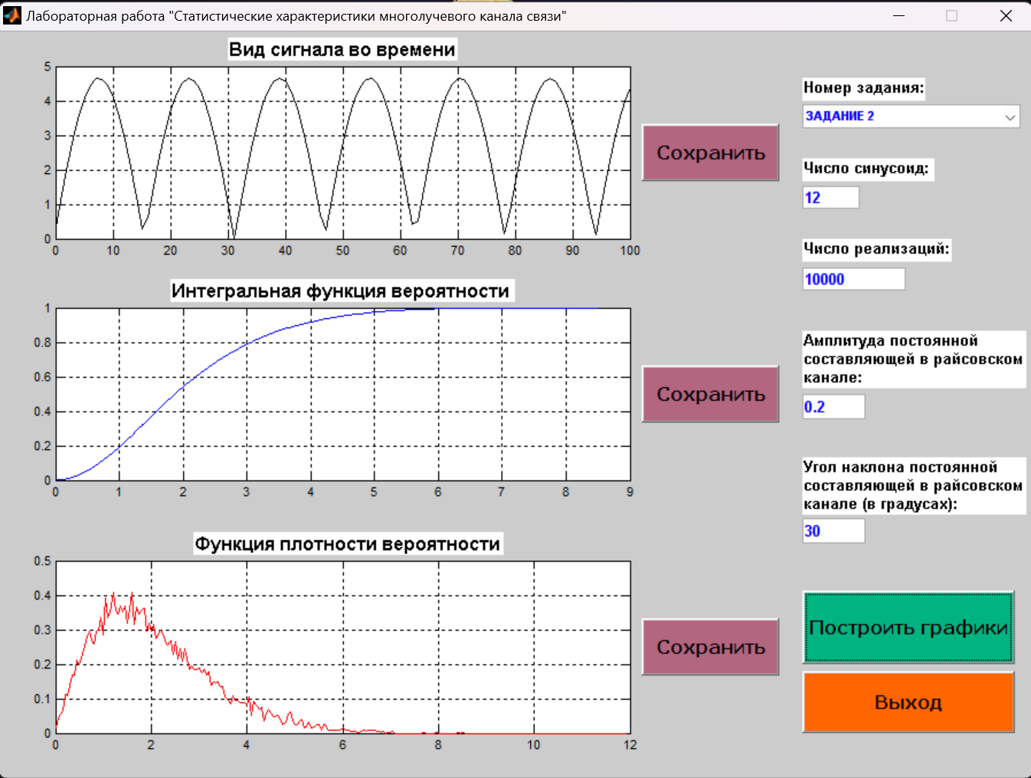

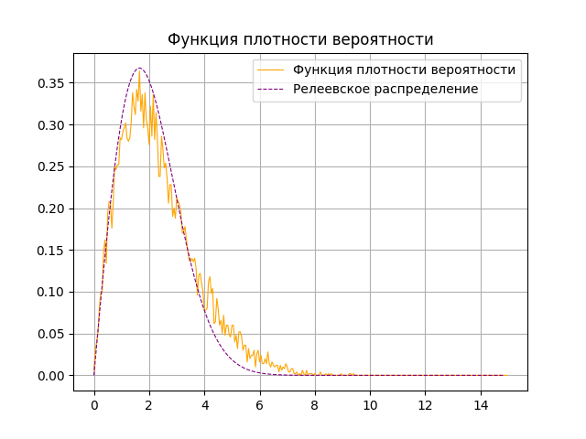

Пронаблюдали реализацию амплитуды суммы 12 гармонических сигналов со случайными фазами, определили максимальное значение функции плотности распределения и нашли значение x, которому оно соответствует, значение x соответствует параметру релеевского распределения σ, построили распределение Релея по σ, видно что график реализации стремится к распределению Релея, рассчитали дисперсию.

СКО = 1.0809750229773554

Медианное значение амплитуды: 1.94271

Средняя мощность: 5.4449

Вероятность того, что амплитуда сигнала будет принимать значения меньше медианного на 10дБ = 6.7%.

*Задание №3:*

Анализ реализаций квадратурных компонент узкополосного сигнала с релеевской амплитудой.

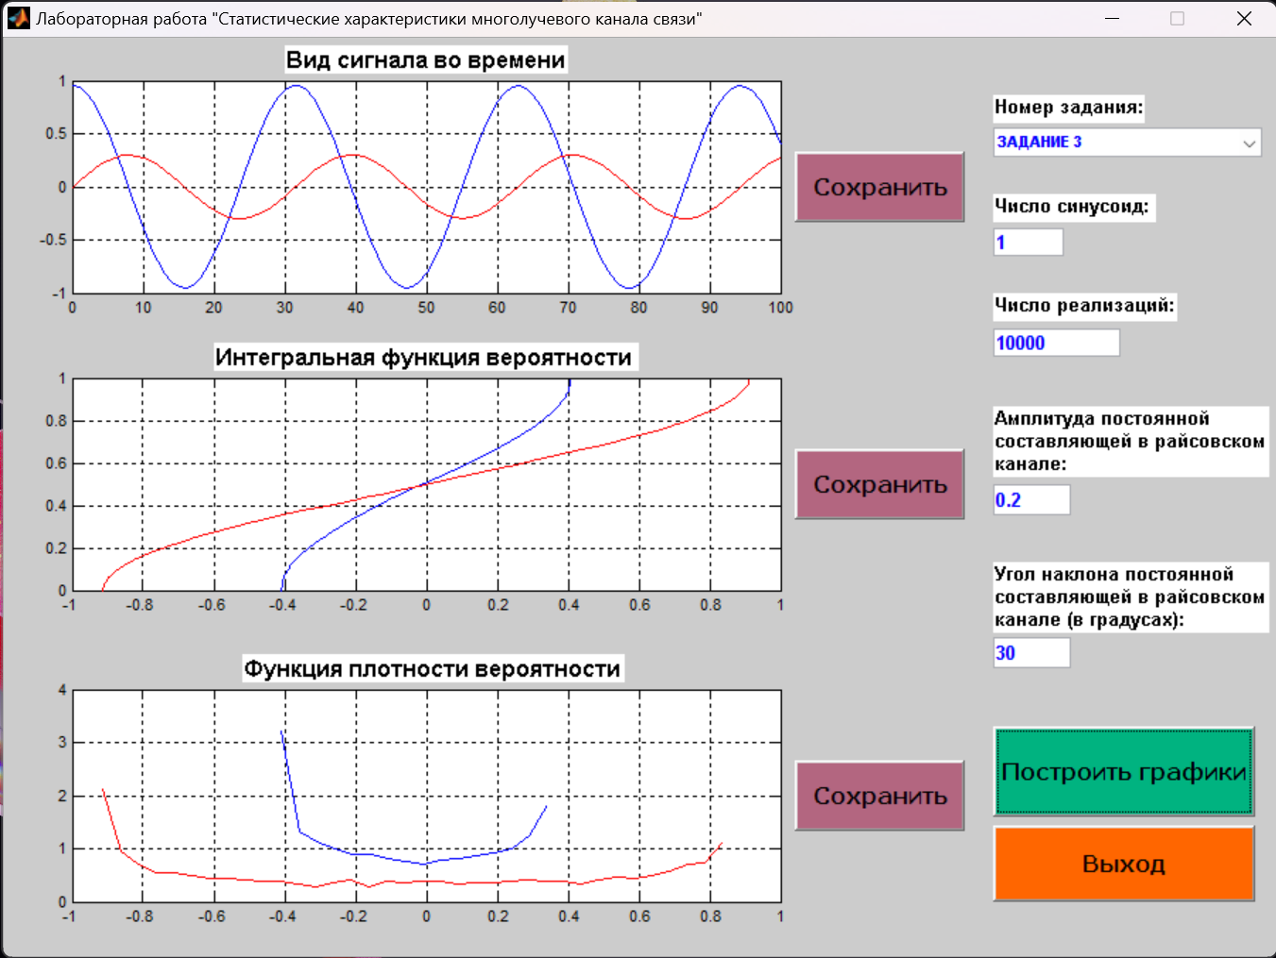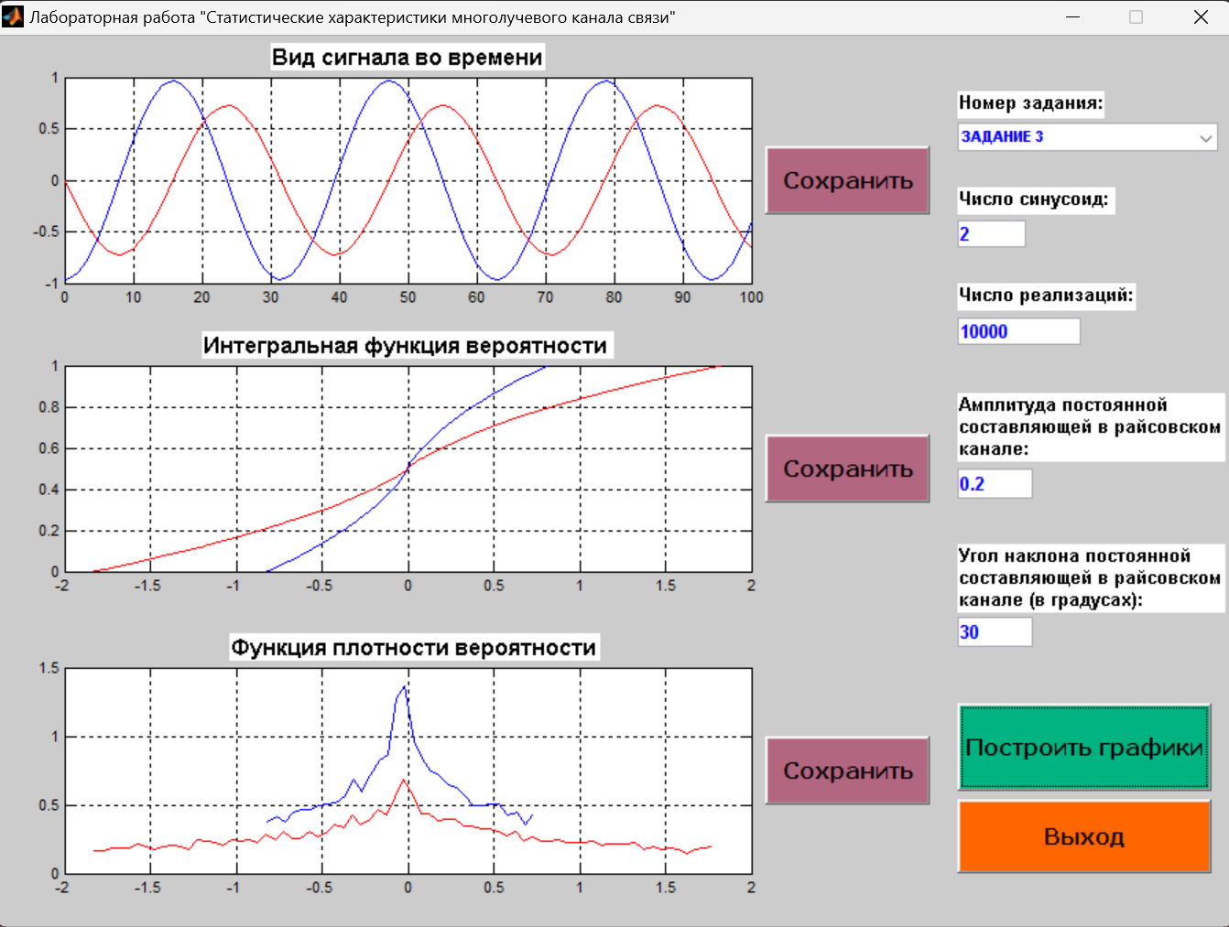

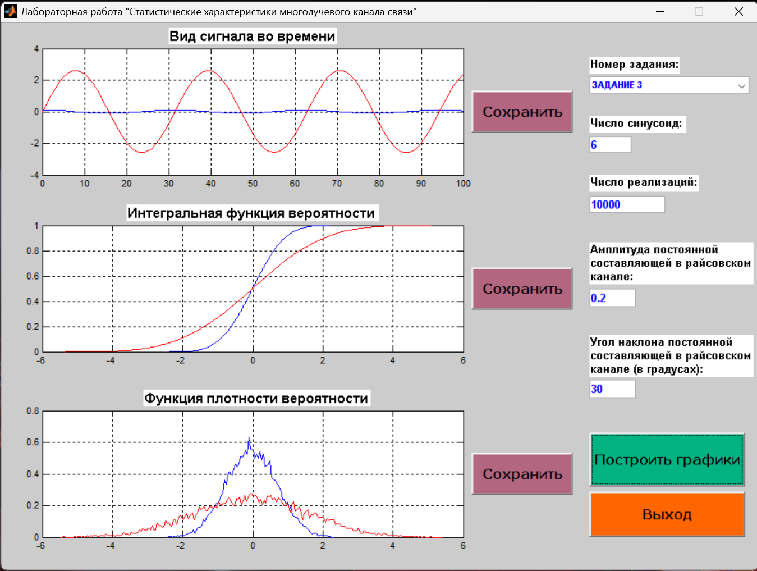

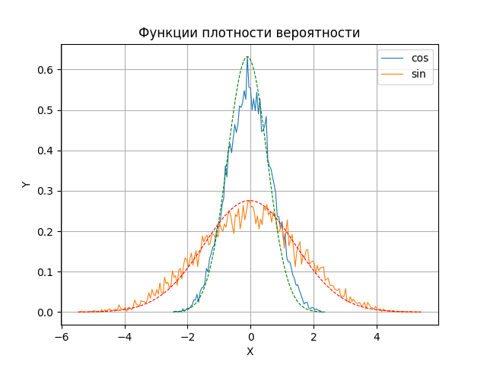

Определили максимальное значение функции распределения вероятности и значение переменной x, которое ему соответствует. Рассчитали дисперсии для косинусной и синусной квадратур:

Для cos: x = -0.098492371 y = 0.632 Dx = 0.3984611417738928

Для sin: x = -0.027671504 y = 0.276 Dx = 2.0893055961443934

При увеличении числа реализаций распределение стремится к нормальному, построенные по полученным значениям среднего значения и дисперсии графики это подтверждают.

*Задание №4:*

Анализ реализаций квадратурных компонент узкополосного сигнала с райсовской амплитудой.

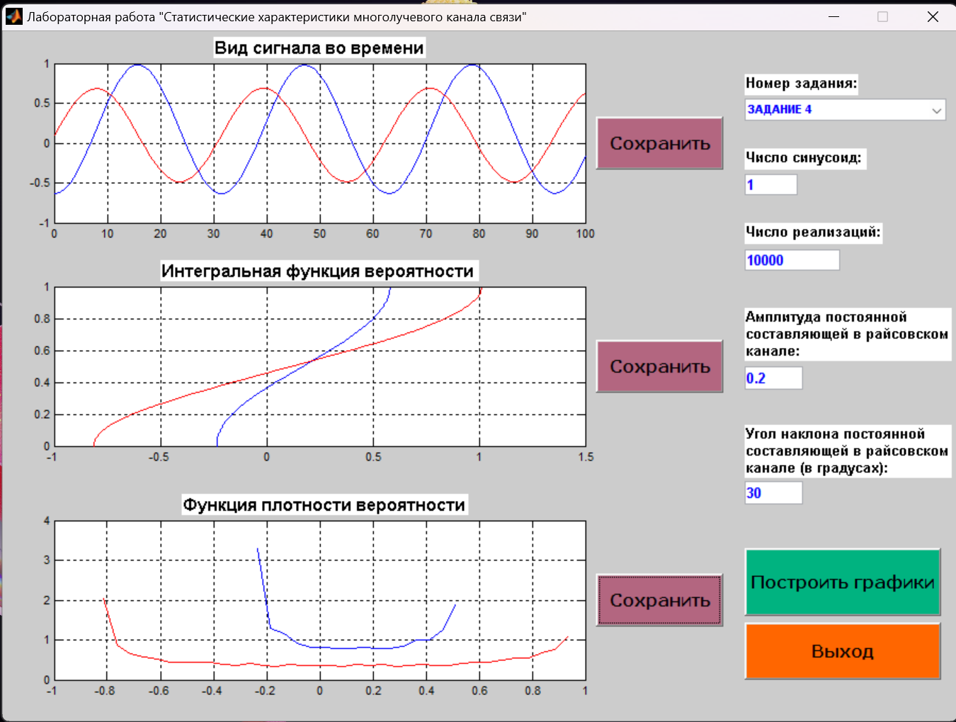

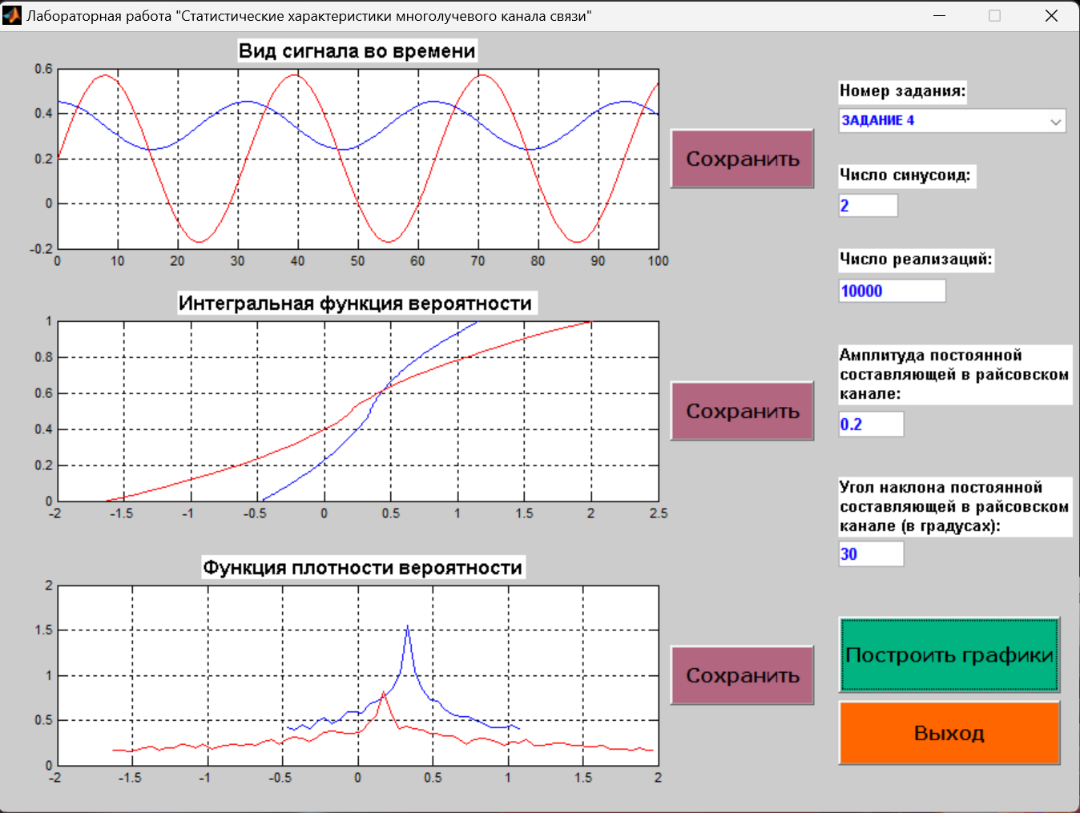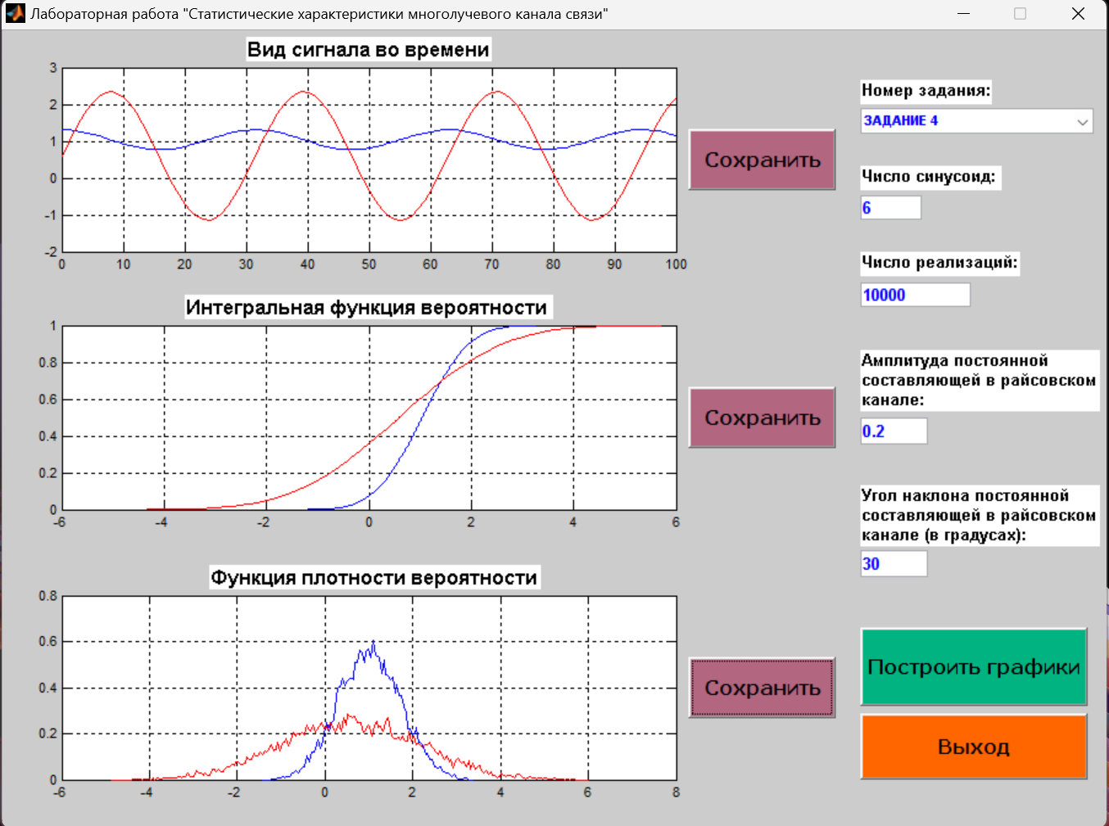

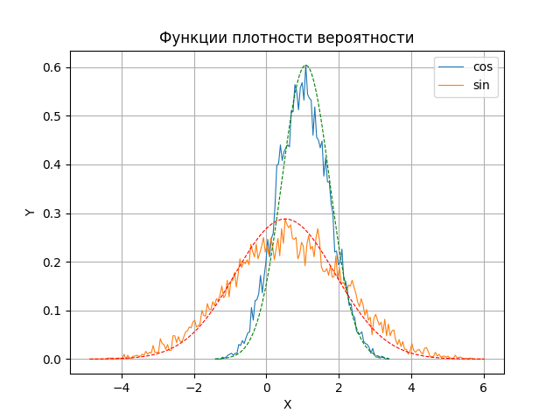

Определили максимальное значение функции распределения вероятности и значение переменной x, которое ему соответствует. Рассчитали дисперсии для косинусной и синусной квадратур:

Для cos: x = 1.0907381 y = 0.604 Dx = 0.4362608632622894

Для sin: x = 0.5223285 y = 0.288 Dx = 1.9188240631256674

При увеличении числа реализаций распределение стремится к нормальному, построенные по полученным значениям среднего значения и дисперсии графики это подтверждают.

*Задание №5:*

Анализ реализаций амплитуды суммы детерминированного и случайного гармонических сигналов.

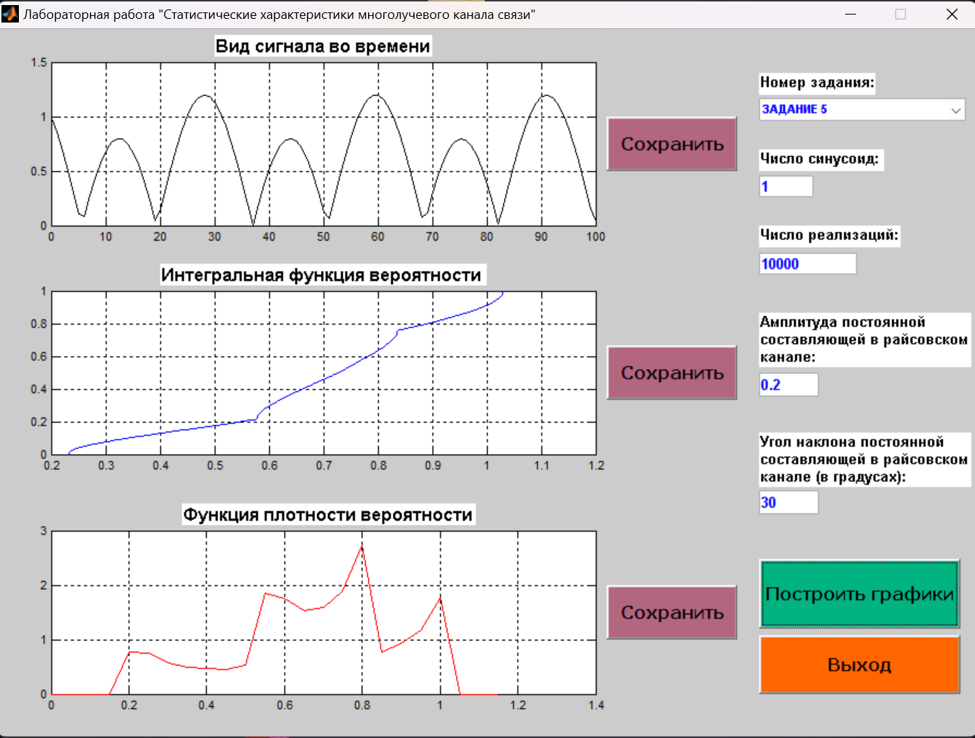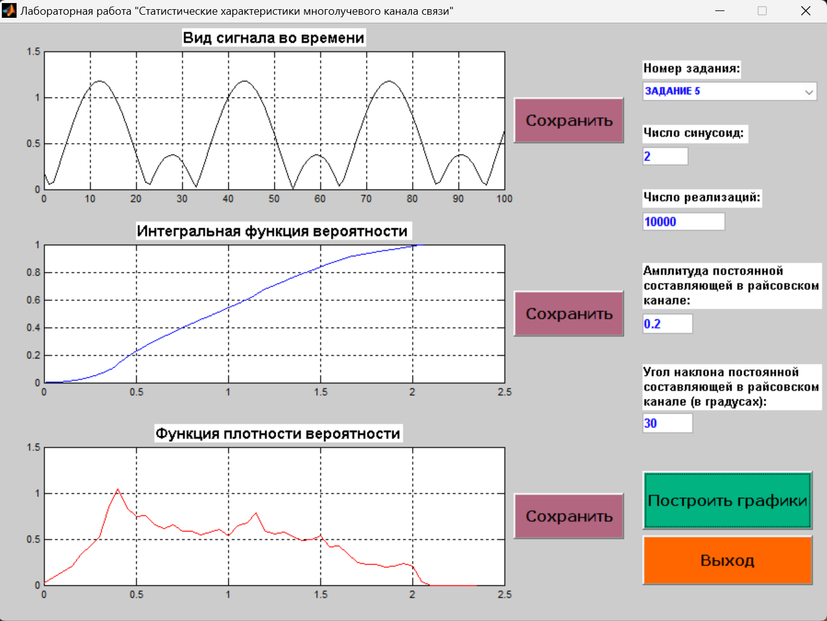

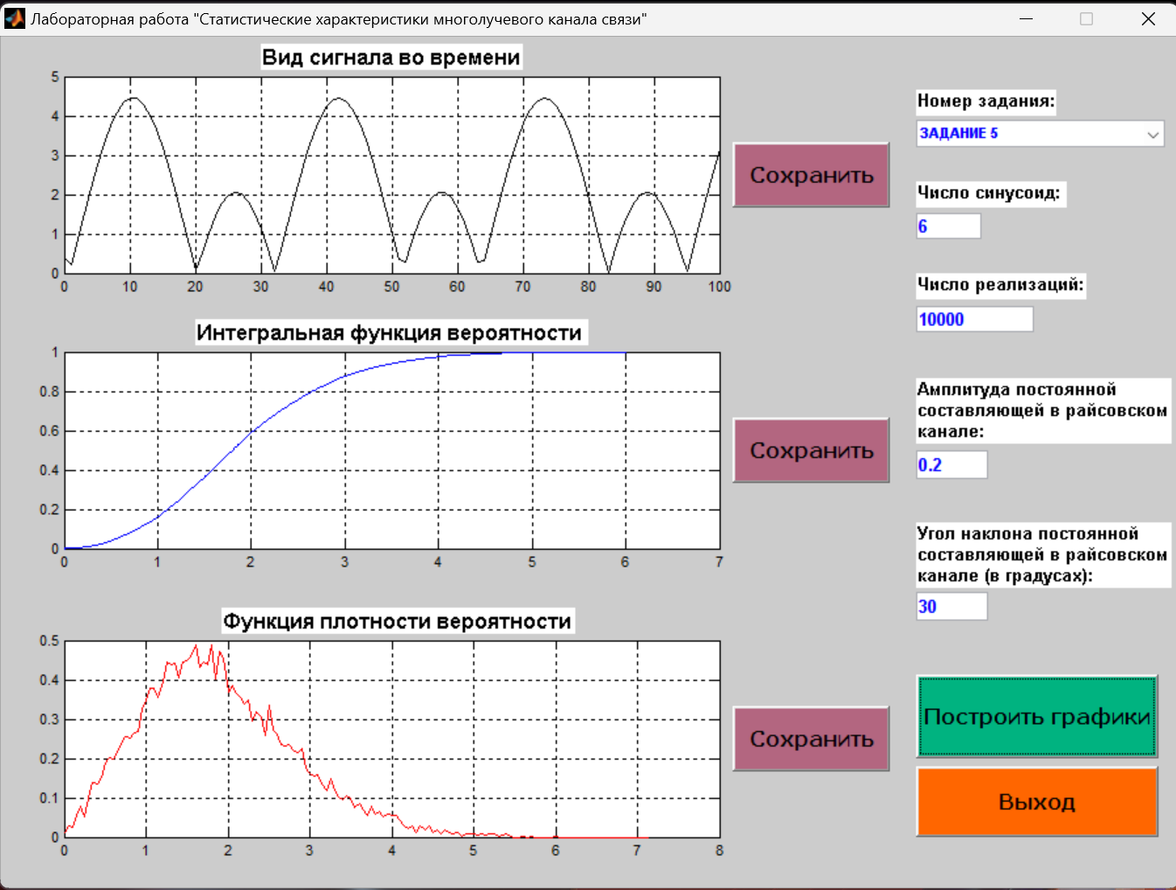

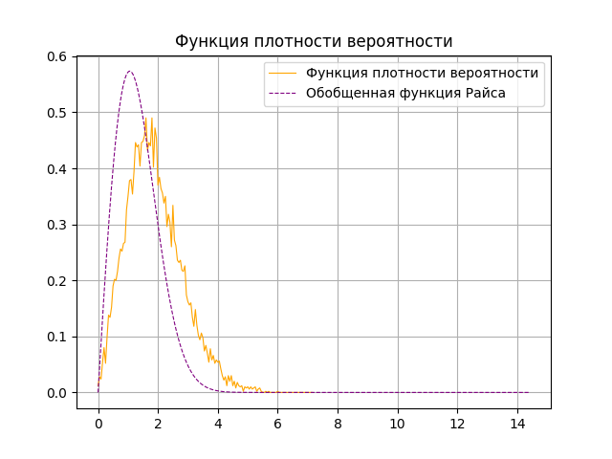

Пронаблюдали вид реализации амплитуды в зависимости от числа синусоид, при увеличении числа синусоид распределение стремится к райсовскому, определили его параметры и построили по ним райсовское распределение.

Дисперсия замираний

Детерминированная составляющая амплитуды

**Вывод:**

Мы провели детальный анализ случайных процессов, при передаче сигналов в многолучевых каналах связи. Выяснили, что с увеличением числа компонент в сигнале функции их распределения вероятности приближаются к нормальным. Это свидетельствует о том, что при передаче сигналов в многолучевых каналах происходит сглаживание статистических характеристик сигналов. Зависимость параметров амплитуды и квадратурных компонент сигнала от числа суммирующих компонент позволяет оценить характер изменений сигналов в различных условиях и настроить параметры системы передачи данных для оптимальной работы.